**Configuración de servicios CIFS y NFS**

* Montaje de al menos un recurso compartido por cada protocolo (uno para CIFS y otro para NFS).

**Protocolo CIFS**

Creamos las carpetas de los recursos a compartir

sudo mkdir -p /srv/nuevo_cifs_publico

sudo chown nobody:nogroup /srv/nuevo_cifs_publico

sudo chmod 777 /srv/nuevo_cifs_publico

Montanos el recurso compartido en samba llamado CIFS_PublicoNuevo que apunta al path /srv/nuevo_cifs_publico.

Editamos en /etc/samba/smb.conf donde agregamos los datos del recurso a compartir

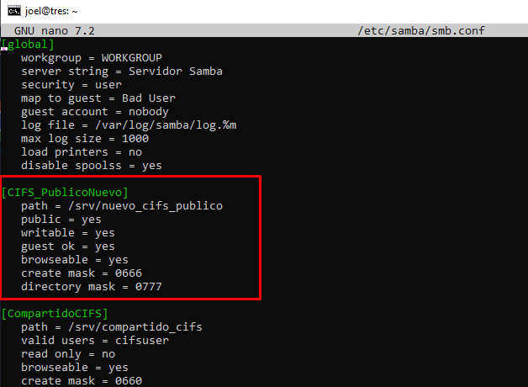

En la sección global nos aseguramos de tener esta información, ya que este comando nos permitirá que los usuarios no autenticados se conecten como invitados

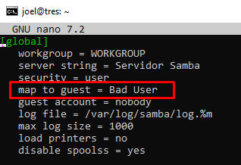

Reiniciamos el servicio samba con sudo systemctl restart smbd

Verificamos que el recurso esta compartido correctamente

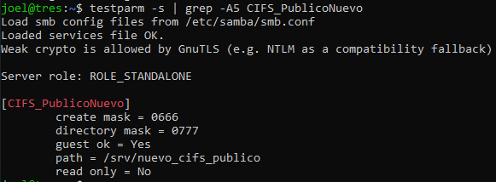

**Protocolo NFS**

Creamos el directorio con sudo mkdir -p /srv/nuevo_nfs_publico

Asiganos al grupo con sudo chown nobody:nogroup /srv/nuevo_nfs_publico

Damos permisos con sudo chmod 777 /srv/nuevo_nfs_publico

Configuramos la exportación en /etc/exports:

/srv/nuevo_nfs_publico 192.168.40.0/24(rw,sync,no_subtree_check,all_squash,anonuid=65534,anongid=65534)

Aplicamos la configuracion con sudo exportfs –ra y reiniciamos con sudo systemctl restart nfs-server

Verificamos que esta correctamente compartido con:

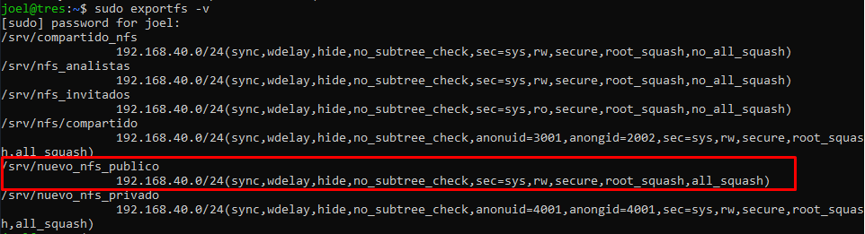

* Creación de usuarios/grupos y permisos adecuados.

Vamos a crear dos usuarios, analista1 con permisos de lectura y escritura. Y el usuario invitado1 con permisos de solo lectura.

Creamos los usuarios en el sistema y en **samba**:

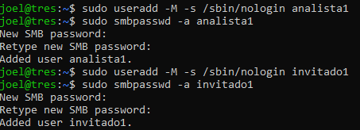

Creamos las carpetas por rol:



Asignamos permisos:



Vamos a la configuración de samba con el comando sudo nano /etc/samba/smb.conf y agregamos los recursos:

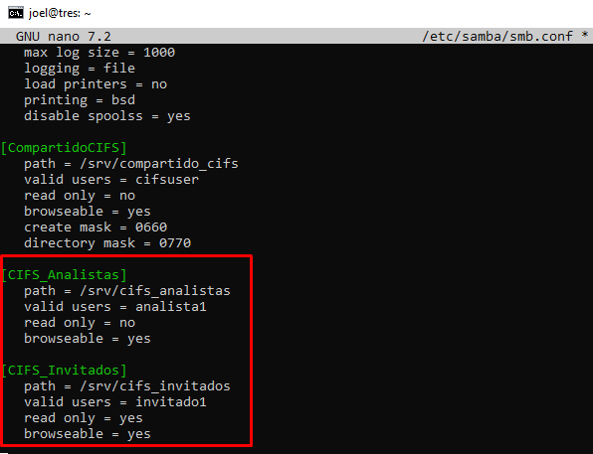

Guardamos los cambios y reiniciamos con sudo systemctl restart smbd

* En NFS, usa permisos basados en UID/GID.

Como ya tenemos a los usuarios creados vamos a verificar sus UID/GID con los comandos:

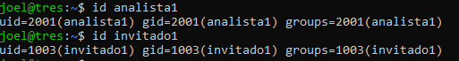

Creamos las carpetas a compartir con:



Asignamos propiedades a cada carpeta:

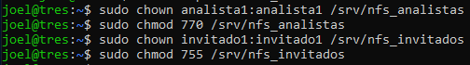

Exportamos los recursos a /etc/exports

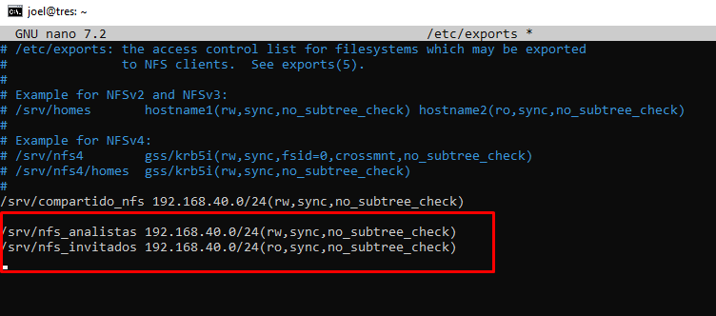

Guardamos y aplicamos los cambios con:

sudo exportfs -ra

sudo systemctl restart nfs-kernel-server

En el cliente agregamos los mismos usuarios y grupos incluyendo los mismos UID/GID

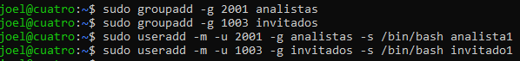

Creamos puntos de montaje con:



Montamos recursos como invitado1



Probamos acceso como invitado1 donde nos indica que solo podemos leer y no escribir.

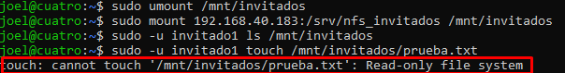

Montamos recursos como analista1



Probamos acceso escribiendo el archivo ok.txt:



Verificamos el contenido del directorio y vemos el archivo:



* Verificación de accesos desde distintos clientes (Linux y/o Windows).

Accedemos a NFS desde Windows:

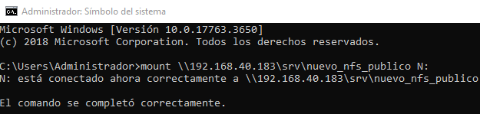

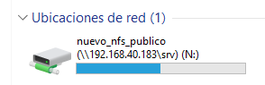

Accedemos a CIFS desde Windows:



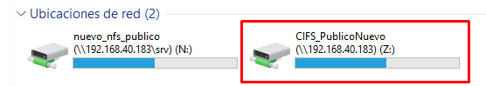

Accedemos a NFS desde Linux:

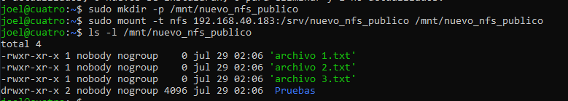

Accedemos CIFS desde Linux:

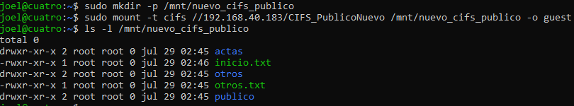

**Seguridad y automatización de respaldos**

* Realice un respaldo automático de las carpetas compartidas (CIFS y NFS) cada 12 horas.
* Guarde los respaldos en una carpeta específica.
* Incluya control de acceso a los respaldos (propietario/permisos).
* Explique su funcionamiento.

**Montamos el recurso NFS**

sudo mkdir -p /mnt/nuevo_nfs_publico

sudo mount -t nfs 192.168.40.183:/srv/nuevo_nfs_publico /mnt/nuevo_nfs_publico

**Montamos el recurso CIFS**

sudo mkdir -p /mnt/nuevo_cifs_publico

sudo mount -t cifs //192.168.40.183/CIFS_PublicoNuevo /mnt/nuevo_cifs_publico -o guest

Verificamos con mount | grep -Ei 'nfs|cifs'

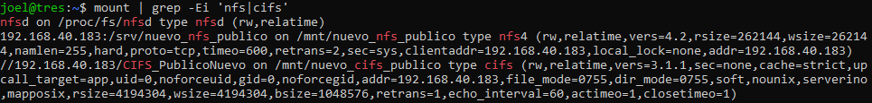

Creamos la carpeta donde se guardaran los archivos del respaldo

sudo mkdir -p /backups/compartidos

sudo chown root:respaldo /backups/compartidos

sudo chmod 750 /backups/compartidos

Se crea el grupo de respaldo para el acceso con sudo groupadd respaldo

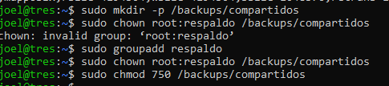

Creamos el script de respaldo con sudo nano /usr/local/bin/respaldo_cifs_nfs.sh

El script:

#!/bin/bash

FECHA=$(date '+%Y-%m-%d_%H-%M-%S')

DESTINO="/backups/compartidos"

LOG="/var/log/respaldo_cifs_nfs.log"

# Crear subcarpetas con marca de tiempo

NFS_BACKUP="$DESTINO/nfs_publico_$FECHA"

CIFS_BACKUP="$DESTINO/cifs_publico_$FECHA"

mkdir -p "$NFS_BACKUP" "$CIFS_BACKUP"

echo "[$FECHA] Iniciando respaldo" >> "$LOG"

# Respaldar NFS

rsync -av --delete /mnt/nuevo_nfs_publico/ "$NFS_BACKUP" >> "$LOG" 2>&1

if [ $? -eq 0 ]; then

echo "[$FECHA] NFS respaldado correctamente" >> "$LOG"

else

echo "[$FECHA] ERROR al respaldar NFS" >> "$LOG"

fi

# Respaldar CIFS

rsync -av --delete /mnt/nuevo_cifs_publico/ "$CIFS_BACKUP" >> "$LOG" 2>&1

if [ $? -eq 0 ]; then

echo "[$FECHA] CIFS respaldado correctamente" >> "$LOG"

else

echo "[$FECHA] ERROR al respaldar CIFS" >> "$LOG"

fi

# Permisos finales

chown -R root:respaldo "$DESTINO"

chmod -R 750 "$DESTINO"

echo "[$FECHA] Respaldo finalizado" >> "$LOG"

Hacemos ejecutable el script



Programamos la ejecución automática cada 12 horas con crontab

sudo crontab –e

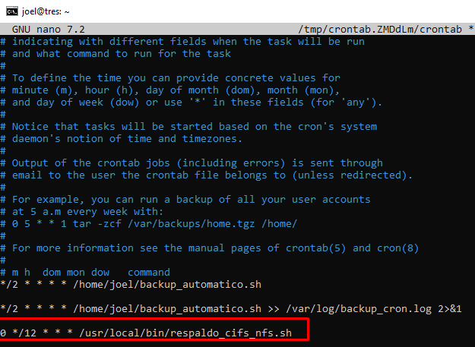

Probamos que funciona y verificamos que solo podemos acceder a los archivos como root o si el usuario pertenece al grupo respaldos

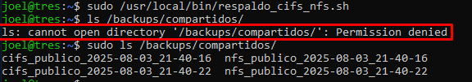

* **Monitoreo y optimización básica**Configuración de herramientas básicas de monitoreo (por ejemplo: iostat, df, du, nfsstat, smbstatus).

Con la herramienta du podemos ver el espacio que está consumiendo el recurso, por ejemplo:

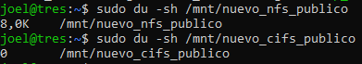

Con smbstatus podemos ver los usuarios que están conectados y los recursos que están usando por ejemplo

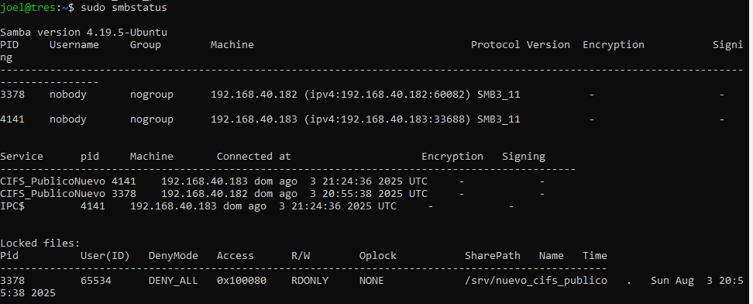

* Identificación de al menos una métrica clave para CIFS y una para NFS.

Para CIFS



Para NFS

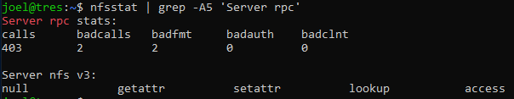

**Propuesta de al menos una acción de mejora para optimizar el rendimiento del sistema.**

**Separar los respaldos en un disco dedicado**

**Objetivo:**

Reducir la carga de E/S (entrada/salida) sobre el disco principal del sistema y evitar posibles cuellos de botella durante las tareas automáticas de respaldo.

**Descripción:**

Actualmente, los respaldos se están guardando en /backups/compartidos, que se encuentra en el mismo volumen que el sistema operativo y los recursos montados.

Una mejora sería mover los respaldos a un disco secundario exclusivo, ya sea:

Un segundo disco físico (/dev/sdb)

Un volumen lógico (LVM)

Una unidad externa (/mnt/disco_backup)

**Esto permitiría:**

Evitar competencia de E/S entre el sistema, Samba y NFS.

Reducir el impacto de los respaldos sobre los servicios compartidos.

Aumentar la vida útil del disco principal al reducir escrituras.